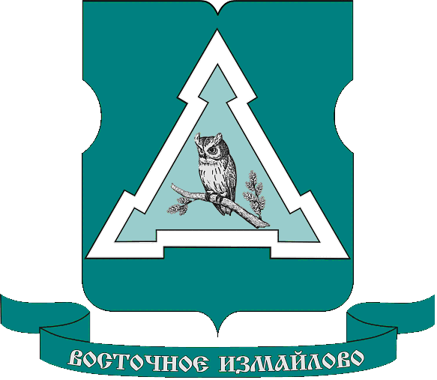

МУНИЦИПАЛЬНЫЙ ОКРУГ ВОСТОЧНОЕ ИЗМАЙЛОВО
В ГОРОДЕ МОСКВЕ

Отчет депутата Барышева А.С.

Москва
11.03.2019 г.
В 2018 году Совет депутатов муниципального округа Восточное Измайлово работал в соответствии с утвержденным планом. Я принял участие в 10 заседаниях, из них 2 внеочередных, на которых, было рассмотрено 73 вопроса и принято 64 решения Совета депутатов (при 30 запланированных).
По рассматриваемым вопросам все материалы предварительно мною изучались, далее обсуждались на профильных комиссиях, с приглашением ответственных лиц организаций, управы района и префектуры округа (по необходимости). Также принимались во внимание данные ранее предложения, а проект решения Совета депутатов подготавливался с учетом всего рассмотренного и в соответствии с действующим законодательством. После этого проект решения выносился на рассмотрение Совета депутатов, либо направлялся на доработку и устранение замечаний.
В соответствии с Законом города Москвы от 11 июля 2012 года №39 «О наделении органов местного самоуправления муниципальных округов в города Москве отдельными полномочиями города Москвы», рассматривались отчеты руководителей основных организаций района: Центра социального обслуживания района Восточное Измайлово, Многофункционального центра предоставления государственных услуг «Восточное Измайлово», ГБУ «Жилищник района Восточное Измайлово», отдела МВД по району Восточное Измайлово города Москвы и ряда других организаций.
Рекомендации и замечания, высказанные мною и другими депутатами, в ходе рассмотрения деятельности данных организаций, хоть и не носят обязательный характер, но выполняются организациями в полном объеме, т.к. направлены, в первую очередь, на улучшение обслуживания жителей района. К концу 2018 года большинство поручений и рекомендаций были выполнены, 9 решений Совета депутатов, с рекомендациями, находятся на контроле.
В моей работе использовались традиционные и эффективные методы депутатской работы. Такие как: регулярные встречи с избирателями, прием населения, работа с письмами и обращениями граждан.
В течение августа 2018 года и первых недель сентября, по опубликованному ранее графику, были проведены встречи с населением.
Особое внимание уделялось обращениям жителям района. Так, например, на личном приеме ко мне обратились жители дома по адресу 15-я Парковая улица, 3А с просьбой рассмотреть вопрос об установке опор наружного освещения. На заседании соответствующей комиссии я выступил с вопросом о дополнительных предложениях по установке опор наружного освещения на дворовых территориях района Восточное Измайлово. Данное предложение было поддержано Советом депутатов (установка запланирована в 2019 году) и находится у меня на контроле.
В 2018 году я принял активное участие в работе комиссий, осуществляющих открытие работ и приемку оказанных услуг и (или) выполненных работ по капитальному ремонту общего имущества в многоквартирных домах, проведение которого обеспечивает Фонд капитального ремонта многоквартирных домов города Москвы.
Так, например, при приемке работ по капитальному ремонту в многоквартирных домах, мною были выявлены недочеты, на которые было указано подрядчику, после чего исполнитель устранил замечания (рис. 1,2,3,4).

Рис.1
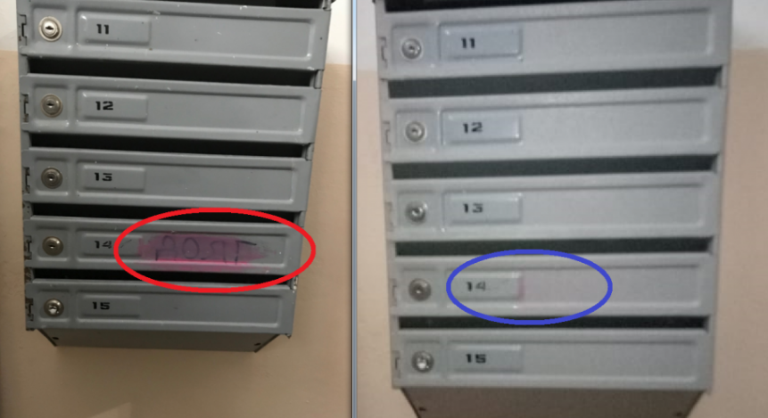
Рис.2
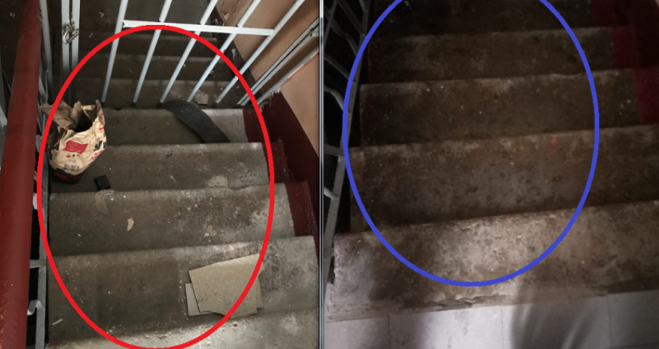
Рис.3
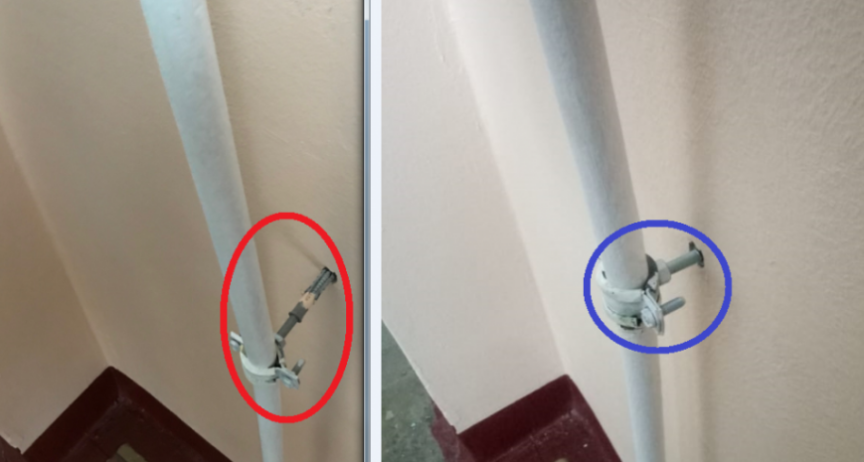

Рис. 4
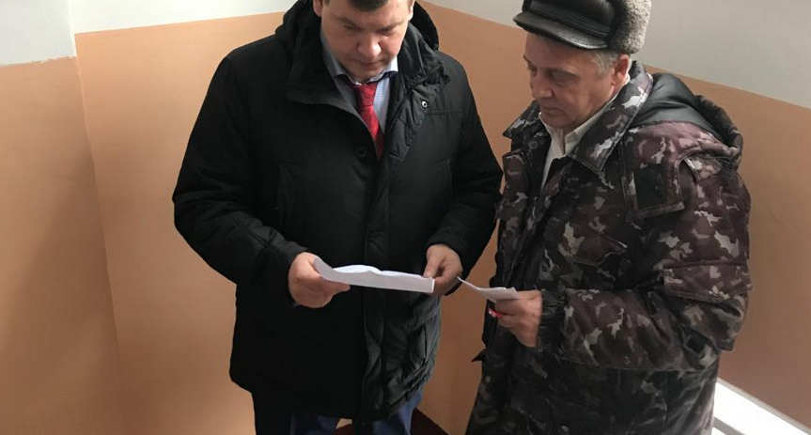

Дополнительно с результатами моей работы можно познакомиться на сайте проекта «Избиратель депутат»: https://ideputat.er.ru/user/94883 или записаться на личный прием (по предварительной записи) каждый первый понедельник месяца с 15:00 до 18:00 по телефону: 8 (495) 465-45-53; направить электронное письмо: mir989@mail.ru. Прием проводится по адресу:14-я Парковая улица, д. 4Б.

